Министерство образования и науки Российской Федерации
Санкт-Петербургский Политехнический Университет Петра Великого
—
Институт компьютерных наук и кибербезопасности
Высшая школа кибербезопасности

ЛАБОРАТОРНАЯ РАБОТА № 6

«Биполярные транзисторы»

по дисциплине «Электроника и схемотехника»

Выполнил
студент гр. 5151003/40002 Бартенев А. А.
<подпись>

Старший Макаров А. С.
Преподаватель
<подпись>

Санкт-Петербург
2025

ЦЕль работы
Провести экспериментальные исследования вольт-амперных характеристик (ВАХ) транзисторов и изучить основные параметры биполярных транзисторов.

Ход работы
- Исследование входных характеристик транзистора, включенного по схеме ОЭ.
Построим модель исследуемой цепи.
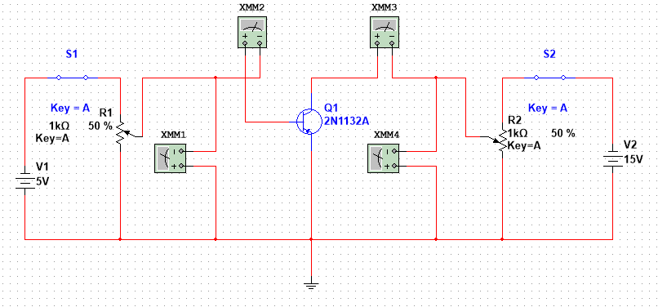
Рисунок 1 – Схема исследования цепи
Сначала были проведены исследования входных характеристик транзистора по схеме ОЭ для U_{кэ} = 15 В, U_{кэ} = 10 B, U_{кэ} = 5 В и по результатам измерений составлены таблицы.
Входное напряжение 10 В.
R, % | 5 | 10 | 15 | 20 | 25 | 30 | 35 | 40 | 45 | 50
U_{бэ}, В | 0,827 | 0,791 | 0,765 | 0,742 | 0,716 | 0,684 | 0,644 | 0,598 | 0,55 | 0,5
I_{б}, мА | 2,58 | 1,211 | 0,663 | 0,363 | 0,181 | 0,0748 | 0,0243 | 0,0066 | 0,0017 | 0,0004
Таблица 1 – Измерения для Uкэ = 15 В
R, % | 5 | 10 | 15 | 20 | 25 | 30 | 35 | 40 | 45 | 50
U_{бэ}, В | 0,826 | 0,79 | 0,765 | 0,742 | 0,716 | 0,684 | 0,644 | 0,598 | 0,55 | 0,5
I_{б}, мА | 2,607 | 1,219 | 0,666 | 0,364 | 0,182 | 0,0749 | 0,0243 | 0,0066 | 0,0017 | 0,0004
Таблица 2 – Измерения для Uкэ = 10 В
R, % | 5 | 10 | 15 | 20 | 25 | 30 | 35 | 40 | 45 | 50
U_{бэ}, В | 0,825 | 0,79 | 0,765 | 0,742 | 0,716 | 0,684 | 0,644 | 0,598 | 0,55 | 0,5
I_{б}, мА | 2,635 | 1,226 | 0,669 | 0,366 | 0,182 | 0,075 | 0,0243 | 0,0066 | 0,0017 | 0,0004
Таблица 3 – Измерения для Uкэ = 5 В
После чего по полученным результатам были построены графики.
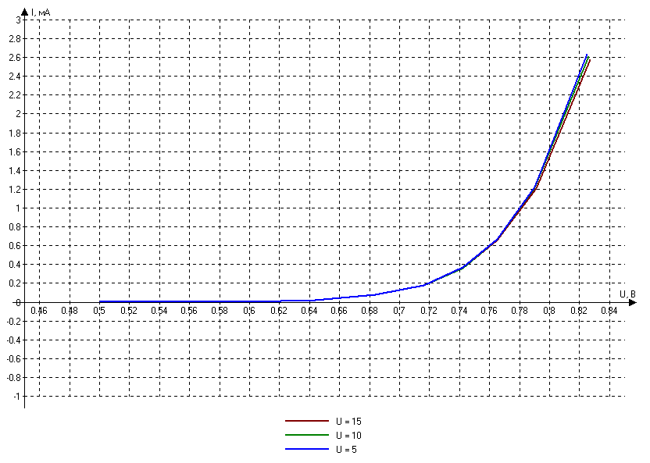
Рисунок 2 – Зависимость тока базы от напряжения между базой и эмиттером
- Исследование выходных характеристик транзистора, включенного по схеме О.
Сначала были проведены исследования выходных характеристик транзистора по схеме ОЭ для I_{б} = 0,1 мА, I_{б} = 0,15 мА, I_{б} = 0,2 мА и по результатам измерений составлены таблицы.
R, % | 0 | 5 | 10 | 15 | 20 | 25 | 35 | 45 | 55 | 65
U_{кэ}, В | 0 | 0,433 | 0,891 | 1,376 | 1,889 | 2,429 | 3,6 | 4,897 | 6,332 | 7,922
I_{к}, мА | 1,23 | 6,681 | 6,765 | 6,852 | 6,945 | 7,043 | 7,255 | 7,489 | 7,748 | 8,035
Таблица 4 – Обратная ветвь первых двух диодов
R, % | 0 | 5 | 10 | 15 | 20 | 25 | 35 | 45 | 55 | 65
U_{кэ}, В | 0 | 0,288 | 0,615 | 0,984 | 1,393 | 1,843 | 2,871 | 4,08 | 5,484 | 7,106
I_{к}, мА | 1,577 | 9,734 | 9,831 | 9,933 | 10,046 | 10,171 | 10,455 | 10,789 | 11,176 | 11,623
Таблица 5 – Обратная ветвь первых двух диодов
R, % | 0 | 5 | 10 | 15 | 20 | 25 | 35 | 45 | 55 | 65
U_{кэ}, В | 0 | 0,166 | 0,357 | 0,618 | 0,933 | 1,302 | 2,204 | 3,332 | 4,706 | 6,354
I_{к}, мА | 1,878 | 12,291 | 12,703 | 12,801 | 12,919 | 13,056 | 13,391 | 13,81 | 14,319 | 14,929
Таблица 6 – Обратная ветвь первых двух диодов
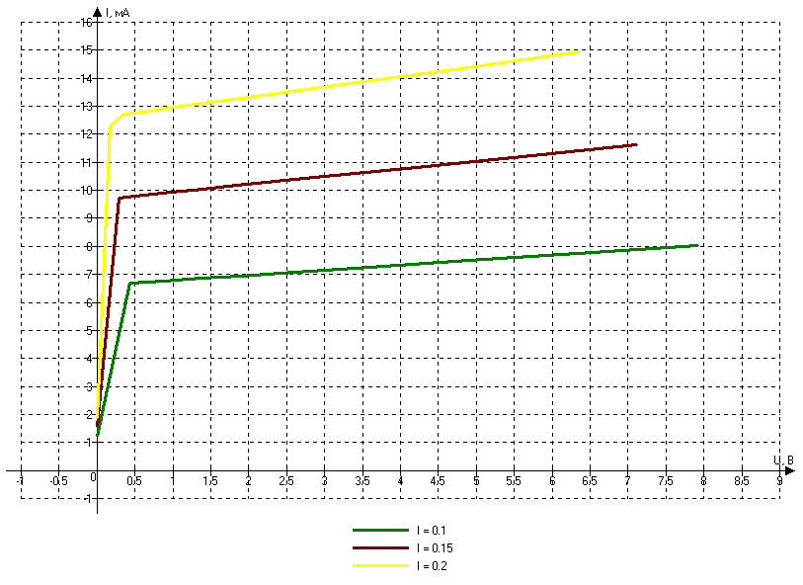
Рисунок 3 – Зависимость тока коллектора от напряжения коллектора
- Исследование ВАХ транзистора, включенного по схеме ОБ.
Далее была собрана схема транзистора ОБ.
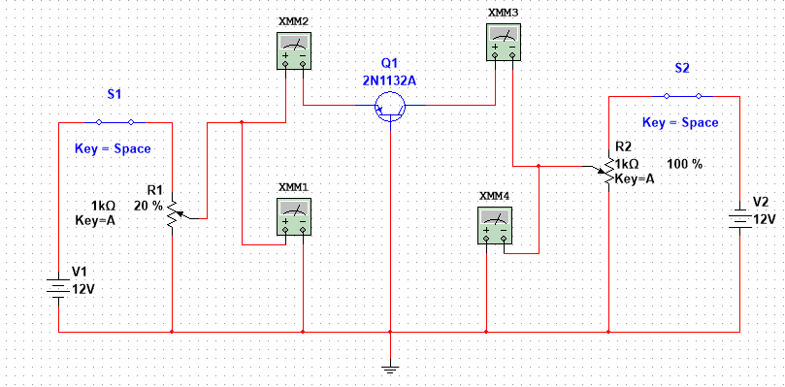
Рисунок 4 – Схема транзистора ОБ
Были проведены исследования входных характеристик транзистора по схеме ОБ для U_{кб} = 15 В, U_{кб} = 10 B, U_{кб} = 5 В и по результатам измерений составлены таблицы.
R, % | 5 | 10 | 15 | 20 | 25 | 30 | 35 | 45 | 55 | 65
U_{бэ}, В | 0,677 | 0,651 | 0,634 | 0,62 | 0,607 | 0,593 | 0,577 | 0,53 | 0,448 | 0,35
I_{э}, мА | 5,757 | 2,768 | 1,695 | 1,126 | 0,765 | 0,511 | 0,321 | 0,081 | 0,007 | 0,0004
Таблица 7 – Измерения для Uкб = 15 В
R, % | 5 | 10 | 15 | 20 | 25 | 30 | 35 | 45 | 55 | 65
U_{бэ}, В | 0,68 | 0,654 | 0,636 | 0,622 | 0,609 | 0,595 | 0,579 | 0,531 | 0,448 | 0,35
I_{э}, мА | 5,693 | 2,737 | 1,675 | 1,111 | 0,753 | 0,501 | 0,313 | 0,077 | 0,007 | 0,0004
Таблица 8 – Измерения для Uкб = 10 В
R, % | 5 | 10 | 15 | 20 | 25 | 30 | 35 | 45 | 55 | 65
U_{бэ}, В | 0,683 | 0,657 | 0,639 | 0,625 | 0,611 | 0,597 | 0,581 | 0,532 | 0,448 | 0,35
I_{э}, мА | 5,622 | 2,703 | 1,652 | 1,094 | 0,739 | 0,49 | 0,305 | 0,073 | 0,006 | 0,0003
Таблица 9 – Измерения для Uкб = 5 В
После чего по полученным результатам были построены графики.
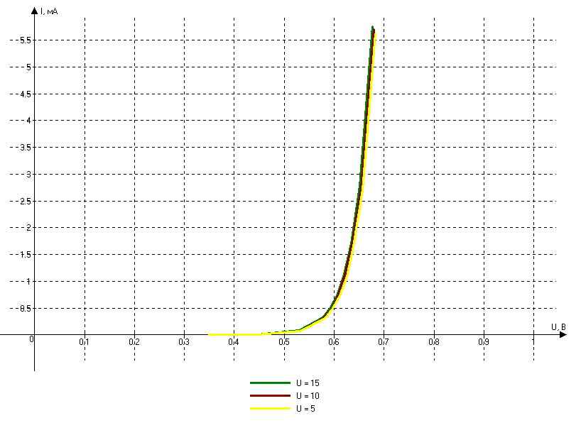
Рисунок 5 – Зависимость тока эмиттера от напряжения между базой и эмиттером
- Исследование выходных характеристик транзистора, включенного по схеме ОБ.
Сначала были проведены исследования выходных характеристик транзистора по схеме ОБ для I_{э} = 2 мА, I_{э} = 4 мА, I_{э} = 8 мА и по результатам измерений составлены таблицы.
R, % | 5 | 10 | 15 | 20 | 25 | 30 | 35 | 45 | 55 | 65
U_{кб}, В | 0,158 | 0,325 | 0,502 | 0,688 | 0,884 | 1,09 | 1,306 | 1,766 | 2,265 | 2,804
I_{к}, мА | 1,944 | 1,946 | 1,947 | 1,948 | 1,949 | 1,951 | 1,952 | 1,955 | 1,959 | 1,962
Таблица 10 – Измерения для Iэ = 2 мА
R, % | 5 | 10 | 15 | 20 | 25 | 30 | 35 | 45 | 55 | 65
U_{кб}, В | 0,063 | 0,146 | 0,248 | 0,37 | 0,512 | 0,673 | 0,853 | 1,273 | 1,771 | 2,349
I_{к}, мА | 3,932 | 3,933 | 3,934 | 3,936 | 3,938 | 3,94 | 3,942 | 3,948 | 3,954 | 3,962
Таблица 11 – Измерения для Iэ = 4 мА
R, % | 40 | 45 | 50 | 55 | 60 | 65 | 70 | 75 | 80 | 85
U_{кб}, В | 0,142 | 0,333 | 0,562 | 0,829 | 1,135 | 1,48 | 1,864 | 2,287 | 2,75 | 3,252
I_{к}, мА | 7,741 | 7,746 | 7,753 | 7,76 | 7,769 | 7,778 | 7,789 | 7,8 | 7,813 | 7,826
Таблица 12 – Измерения для Iэ = 8 мА
После чего по полученным результатам были построены графики.
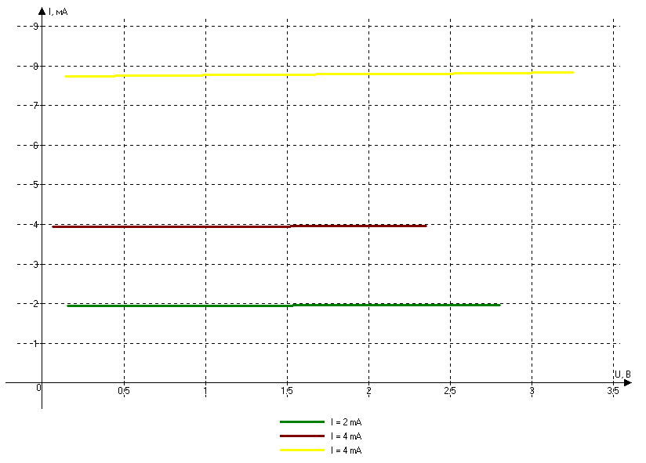
Рисунок 6 – Зависимость тока коллектора от напряжения коллектора

- Расчет коэффициентов α и β транзистора в выбранных рабочих точках.
Для транзистора, включенного по схеме ОЭ:
$β=\frac{i_{к}}{i_{б}}$ , $α=\frac{β}{β+1}$
Для U_{кэ} = 15 В: рабочая точка: $i_{к}$ = 0,363 мА, $i_{б}$ = 0,032 мА:
$β=\frac{i_{к}}{i_{б}}=\frac{0,363}{0,032}=11,344$
$α=\frac{β}{β+1}=\frac{11,344}{12,344}=0,919$
Для U_{кэ} = 10 В: рабочая точка: $i_{к}$ = 0,364 мА, $i_{б}$ = 0,029 мА:
$β=\frac{i_{к}}{i_{б}}=\frac{0,364}{0,029}=12,552$
$α=\frac{β}{β+1}=\frac{12,552}{13,552}=0,926$
Для U_{кэ} = 5 В: рабочая точка: $i_{к}$ = 0,366 мА, $i_{б}$ = 0,025 мА:
$β=\frac{i_{к}}{i_{б}}=\frac{0,366}{0,025}=14,64$
$α=\frac{β}{β+1}=\frac{14,64}{15,64}=0,936$
Для I_{б} = 0,1 мА: рабочая точка: $i_{к}$ = 6,945 мА:
$β=\frac{i_{к}}{i_{б}}=\frac{6,945}{0,1}=69,45$
$α=\frac{β}{β+1}=\frac{69,45}{70,45}=0,986$
Для I_{б} = 0,15 мА: рабочая точка: $i_{к}$ = 10,046 мА:
$β=\frac{i_{к}}{i_{б}}=\frac{10,046}{0,15}=66,973$
$α=\frac{β}{β+1}=\frac{66,973}{67,973}=0,985$
Для I_{б} = 0,2 мА: рабочая точка: $i_{к}$ = 12,919 мА:
$β=\frac{i_{к}}{i_{б}}=\frac{12,919}{0,2}=64,595$
$α=\frac{β}{β+1}=\frac{64,595}{65,595}=0,985$
Для транзистора, включенного по схеме ОБ:
$α=\frac{i_{к}}{i_{э}}$ , $β=\frac{α}{1-α}$
Для U_{кб} = 15 В: рабочая точка: $i_{к}$ = 1,114 мА, $i_{э}$ = 1,126 мА
$α=\frac{i_{к}}{i_{э}}=\frac{1,114}{1,126}=0,989$
$β=\frac{α}{1-α}=\frac{0,989}{0,011}=89,909$
Для U_{кб} = 10 В: рабочая точка: $i_{к}$ = 1,098 мА, $i_{э}$ = 1,111 мА
$α=\frac{i_{к}}{i_{э}}=\frac{1,098}{1,111}=0,988$
$β=\frac{α}{1-α}=\frac{0,988}{0,012}=82,333$
Для U_{кб} = 5 В: рабочая точка: $i_{к}$ = 1,08 мА, $i_{э}$ = 1,094 мА
$α=\frac{i_{к}}{i_{э}}=\frac{1,08}{1,094}=0,986$
$β=\frac{α}{1-α}=\frac{0,986}{0,014}=70,429$
Для I_{э} = 2 мА: рабочая точка: $i_{к}$ = 1,948 мА
$α=\frac{i_{к}}{i_{э}}=\frac{1,948}{2}=0,974$
$β=\frac{α}{1-α}=\frac{0,974}{0,026}=37,462$
Для I_{э} = 4 мА: рабочая точка: $i_{к}$ = 3,936 мА
$α=\frac{i_{к}}{i_{э}}=\frac{3,936}{4}=0,984$
$β=\frac{α}{1-α}=\frac{0,974}{0,016}=61,5$
Для I_{э} = 8 мА: рабочая точка: $i_{к}$ = 7,76 мА
$α=\frac{i_{к}}{i_{э}}=\frac{7,76}{8}=0,97$
$β=\frac{α}{1-α}=\frac{0,97}{0,03}=32,333$

контрольные Вопросы
- Как влияет толщина базы биполярного транзистора на его усилительные свойства:
Толщина базы является критическим параметром биполярного транзистора, который определяет его усилительные свойства. Тонкая база позволяет создать транзистор с более высоким усилением и более высокой частотой перехода, что делает его более пригодным для усиления сигналов с высокими частотами. Толстая база приводит к более низкому усилению и более низкой частоте перехода, что делает его более пригодным для усиления сигналов с низкими частотами. Если ширина базы в транзисторе много меньше длины свободного пробега дырок, то подавляющее большинство дырок достигнет коллекторного перехода, не успев рекомбинировать с электронами базы. В итоге, создается коллекторный ток, примерно равный току эмиттера.
2. Почему два последовательно соединенных диода, имея похожую с транзистором структуру, не позволяют получить усиление мощности:
Увеличение мощности можно получить при помощи диодного моста из 4 диодов или транзистора. У двух последовательно соединенных диодов усиления мощности нет, потому что средняя область кристалла у них не является общей, а "расколота" на две части и соединена металлическим проводником. То есть, электроны не бегут по ней насквозь, следовательно, не происходит перераспределения электронов-дырок.
3. Объясните отличие процессов управления током стока в полевых транзисторах с p-n-переходом и в транзисторах с изолированным затвором.
Биполярный транзистор можно рассматривать как усилитель тока как прибор-преобразователь проводимости. В полевом транзисторе проводимостью канала управляет электрическое поле, создаваемое приложенным к затвору напряжением. Также полевой транзистор отличается от биполярного транзистора в линейной области, и у МОП-транзистора затвор действительно изолирован от канала сток-исток. Поэтому, в отличие от биполярных транзисторов, можно подавать на него положительное (или отрицательное) напряжение, не заботясь о диодной проводимости.
4. Перечислите все разновидности биполярных и полевых транзисторов. Приведите их условные обозначения:
Биполярные транзисторы:
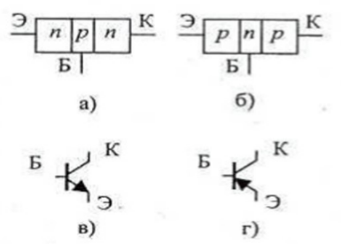
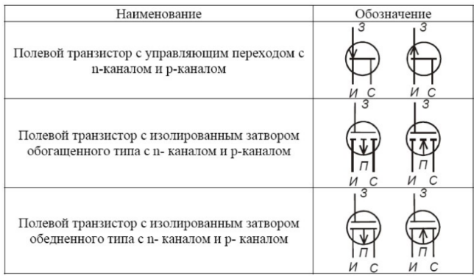
5. Чем вольт-амперные характеристики биполярного транзистора отличаются от вольт-амперных характеристик полевого транзистора:
Входные характеристики биполярного транзистора близки к характеристикам p-n-перехода. Тогда как входные характеристики полевого транзистора соответствуют ВАХ диода при подаче обратного напряжения.
6. В чем достоинства полевого транзистора по сравнению с биполярным при построении, на их основе, сложных цифровых схем:
Полевые транзисторы обладают рядом преимуществ по сравнению с биполярными транзисторами при построении сложных цифровых схем. высокое входное сопротивление, более простая структура, более широкий динамический диапазон, возможность работы в режиме выключения и другие.
7. Перечислите причины, затрудняющие построение цифровых устройств на биполярных транзисторах:
Высокое потребление энергии, низкая скорость переключения, сложность управления, чувствительность к температуре, сложность интеграции и другие.
8. Перечислите паразитные параметры транзисторов, не позволяющие их применение в цепях с высокочастотным напряжением:
Паразитные параметры транзисторов, которые ограничивают их работу в цепях с высокочастотным напряжением, включают в себя. Емкость переходов: ёмкость база-эмиттера и база-коллектора может шунтировать сигнал при высоких частотах, ёмкость коллектор-эмиттера тоже может шунтировать при более высоких частотах. Индуктивность выводов транзистора: при высоких частотах индуктивность выводов может приводить к появлению падений напряжения и искажениям формы сигнала. Сопротивление базы: оно является паразитным сопротивлением в базовой области транзистора. При высоких частотах сопротивление базы может приводить к потере сигнала и уменьшению усиления. Эффект Миллера: Емкость перехода база-коллектор может увеличиваться из-за влияния напряжения на коллекторе. Это увеличение емкости может приводить к шунтированию сигнала и ухудшению частотных характеристик транзистора.
9. Высокочастотные транзисторы. В чем отличие от низкочастотных:
Высокочастотные транзисторы отличаются от низкочастотных несколькими ключевыми параметрами, которые определяют их работу в системах с высокой частотой. Частота перехода, емкость и время переходов, и другие параметры сильно отличаются. Высокочастотные транзисторы используются в схемах с высокой частотой, например, в радиоприемниках, передатчиках, усилителях свч и других устройствах, где необходима высокая скорость работы и эффективность усиления на высоких частотах. Низкочастотные транзисторы используются в схемах с низкой частотой, например, в аудиоусилителях, системах управления и других устройствах, где не требуется работа с высокими частотами.

выводы
В ходе лабораторной работы изучены режимы работы транзистора в схемах с общим эмиттером (ОЭ) и общей базой (ОБ). Рассчитаны коэффициенты передачи тока α (для ОБ) и β (для ОЭ). Установлены следующие зависимости: Схема ОЭ - с увеличением напряжения коллектор-эмиттер ток базы уменьшается, а ток коллектора, напротив, возрастает при уменьшении базового тока. Схема ОБ - ток коллектора прямо пропорционален току эмиттера и примерно равен ему. Рост напряжения коллектор-база приводит к увеличению тока эмиттера.

